# 网管系统部署说明

## 系统所需求软件

1. Mysql5.5 下载地址：<http://dev.mysql.com/get/Downloads/MySQL-5.5/mysql-5.5.46-winx64.msi>
2. JAVA1.8 下载地址：<http://www.oracle.com/technetwork/java/javase/downloads/jdk8-downloads-2133151.html> 下载Windows x64版
3. Tomcat8.0 下载地址：<http://mirrors.cnnic.cn/apache/tomcat/tomcat-8/v8.0.27/bin/apache-tomcat-8.0.27-windows-x64.zip>

## 部署步骤

1. 安装mysql5.5

按安装提示选择默认安装，然后记住安装时设置的root用户密码为：ddd。

1. 安装java1.8

按安装提示默认安装

1. 安装tomcat

3.1解压到指下目录如：d:\tomcat8\

3.2进入解压目录(d:\tomcat8\bin)。然后输入service.bat insatal把tomcat安装成一个windows服务。如下图：

C:\Users\TomDeng\AppData\Roaming\Tencent\Users\14068728\QQ\WinTemp\RichOle\026[H5LWZYR}I[@{H0FM]IB.png

3.3进入cmd,然后输入services.msc。设置tomcat服务为自动启动. 如下图：

C:\Users\TomDeng\AppData\Roaming\Tencent\Users\14068728\QQ\WinTemp\RichOle\J88J@}T`9OU9)NV}M1WNGLJ.png 如下图：

然后apache tomcat8 设置为自动，再点击左边重启动

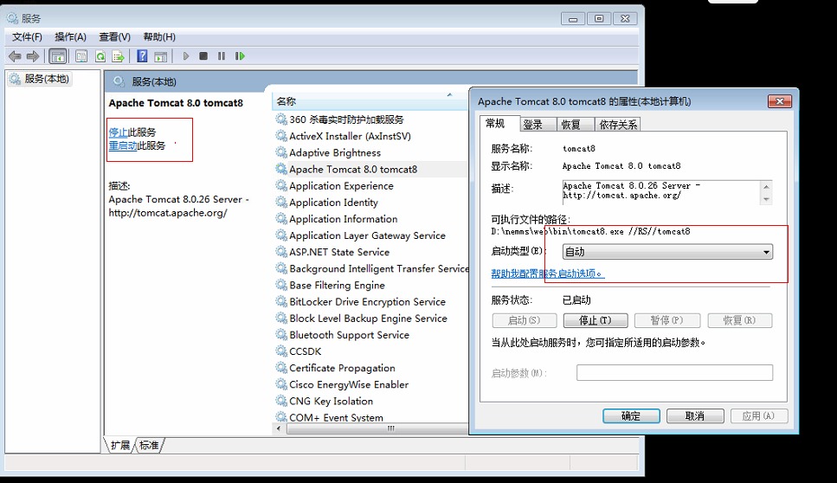

## 安装网管系统

网管理系统由三目录组成：db,server,web。

Db:为网管数据库

Server:网管服务端

Web:网管理系统的web系统

1． 创建数据库,在mysql中创建一个名为nemms的数据库,然后导入db/nemms.sql

2．把web\nemms-web.war文件复制到tomcat的webapps目录(如：d:\tomcat8\webapps\).然后在浏览器输入<http://localhost:8080/nemms-web/home/index#> 看是否可以访问

3. 修改server/conf/resource.properities文件中**nemms.server.ip=192.168.10.99** 为您的本机ip。然后运行server/run.bat文件启动服务端。

4．登录到2中的web系统（初始用户名：admin 密码：123456）。然后在**系统管理->配置管理**设置服务端ip为你的本机ip.如图：

